Міністерство освіти і науки України

Харківський національний університет імені В.Н. Каразіна

Факультет комп’ютерних наук

# ЛАБОРАТОРНА РОБОТА № 6

з дисципліни «Алгоритми комп`ютерної фізики»

Тема: «Осцилятор Дуффінга»

Виконав:

студент 3 курсу

групи КС-32

Безрук Ю.Р.

Перевірив:

Аверков Ю.О.

Харків – 2020

# ХОД РАБОТЫ

**Задание 1.**

Рисунок 1 – Графики зависимостей и фазовый портрет системы при α=0, γ<0, β<0. На фазовом портрете наблюдается седловая точка.

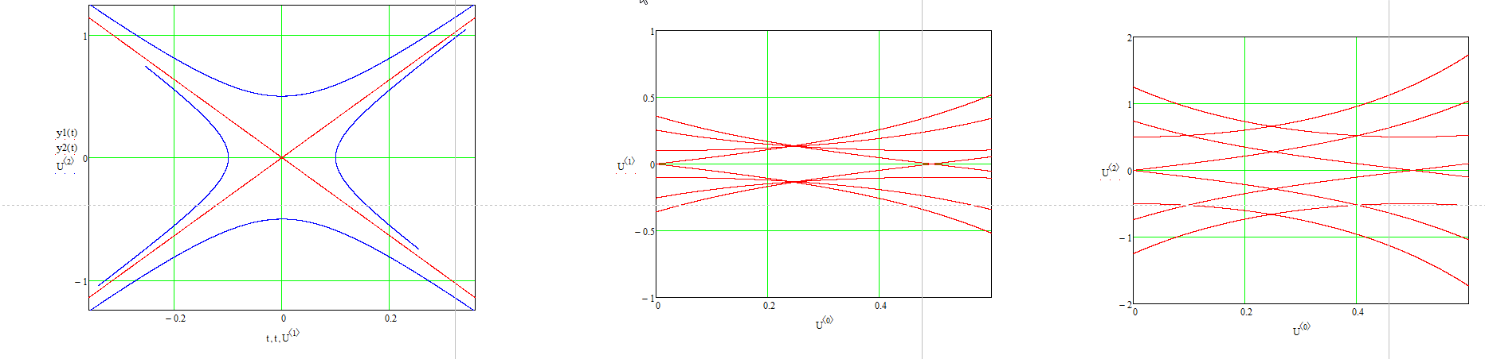

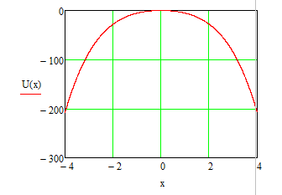

Рисунок - Графіки залежностей і фазовий портрет при α=0, γ<0, β>0. На фазовой плоскости U<2> U<1>  ОТ типа центр.

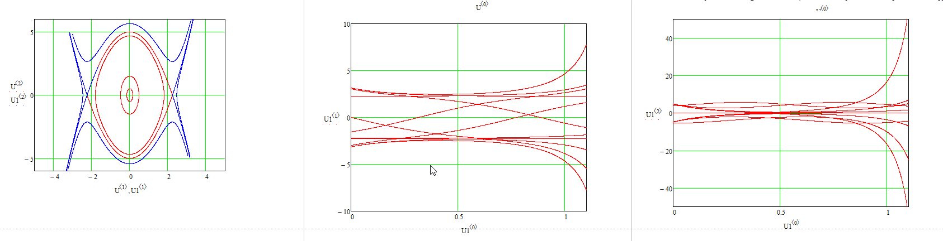

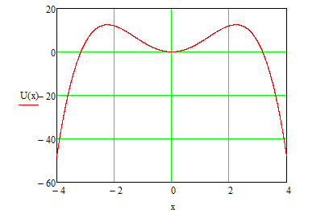

Рисунок - Графіки залежностей і фазовий портрет при α=0, γ>0, β>0. На фазовой плоскости U<2> U<1>  ОТ типа центр.

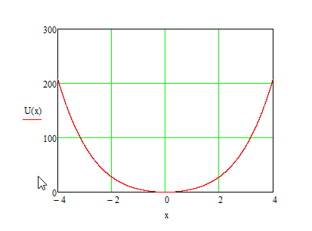

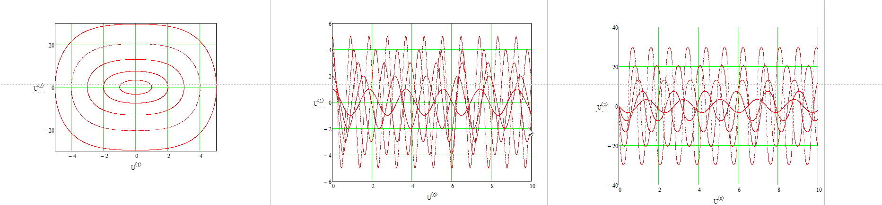

Рисунок - Графіки залежностей і фазовий портрет при α=0, γ>0, β<0. Наблюдаются центральные ОТ, а в т. (0, 0) – седловая точка.

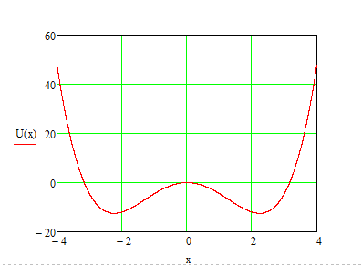

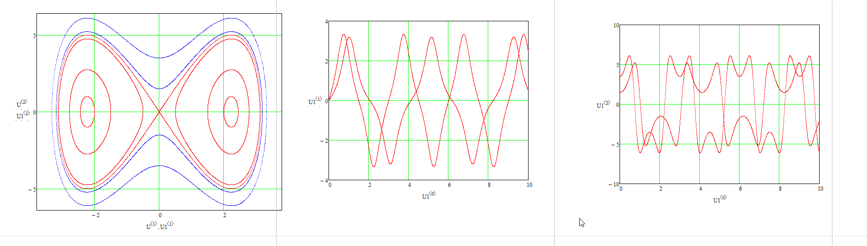

**Задание 2.**

Рисунок – Значения амплитуд циклов А3 А2 и А1 и их начальные параметры, при удовлетворённом условии Δ*Биф.*1=3.49<Δ< Δ*<Биф.*2 = 7.51.

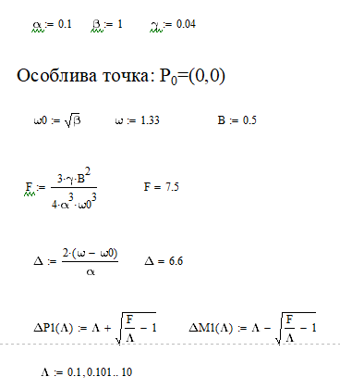

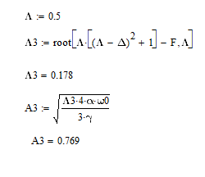

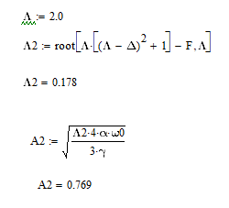

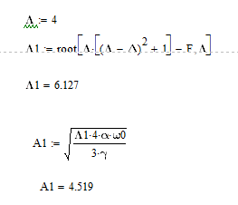

Рисунок – Графики зависимостей и фазовый портрет при $x= \left({0.5 \atop 0.0}\right)$

что удоволетворяет условию $x_{00}<А_{3}$

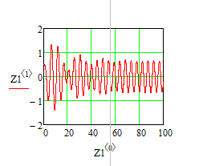

Рисунок – График зависимости при $x= \left({1.5 \atop 0.0}\right)$

что удоволетворяет условию *А3А2*, но при параметре ω=1,2, так как при больших значениях ω невозможно подобрать $x_{00}$ так, чтобы *А3А2*, ввиду того, что *А3* и *А2* являются равными друг другу.

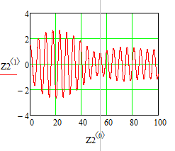

Рисунок – График зависимости при $x= \left({3.5 \atop 0.0}\right)$

что удоволетворяет условию *А2А1*

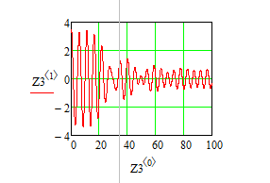

**Задание 3.**

Рисунок – Фазовий портрет системы при ω = 1,2.

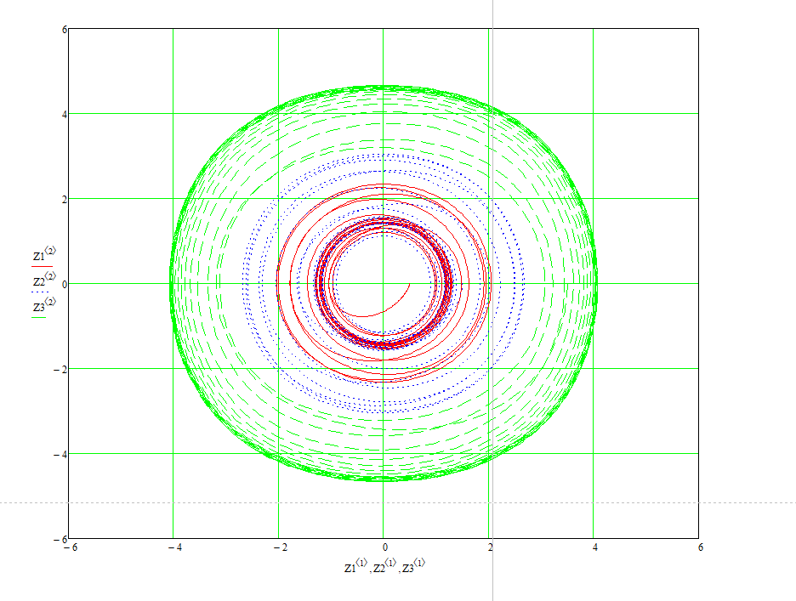

Рисунок – Фазовий портрет системы при ω = 1,33.

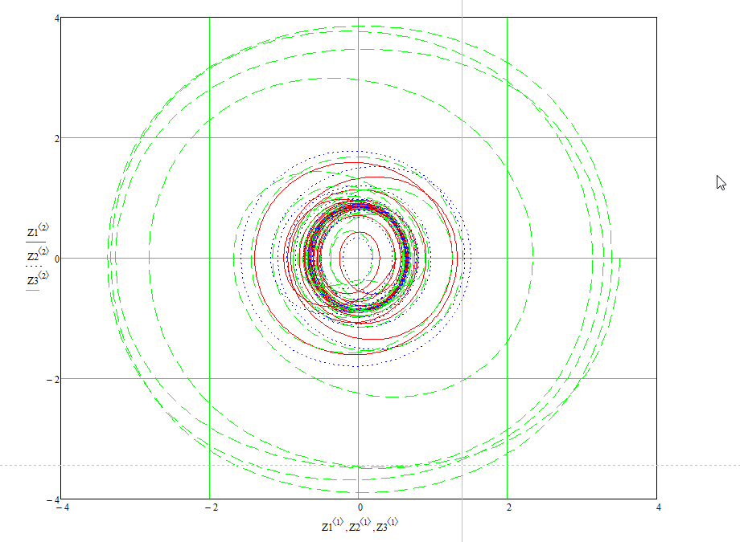

Начальное значение первых двух изображенных точек системы подобраны так, чтоб они попадали в бассейн притяжения постоянного цикла 3 с амплитудой *А3*, а начальное значение третьей изображающей точки подобрано так, что бы она попадала в бассейн притяжения постоянного цикла 1 с амплитудой *А1*. Видно, что с течением времени фазовые траектории уплотняются поблизости стойких граничных циклов 3 и 1 с амплитудами *А3* и *А1* соответственно.

**ВИСНОВКИ**

Таким образом, в ходе выполнения данной работы были рассмотрены некоторые особености осцилятора Дуффинга, рассмотрены графики зависимостей и фазовые портреты в различных особенных точках и при различных начальных значениях. Соответствующие графики поданы в отчёте.